**Homilie – Kerkwijdingsfeest Sint-Gummaruskerk 01.09.2013**

*1 Koningen 8, 22-23.27-30 / 1 Korintiërs 3, 9b-11.16-17 / Lucas 19, 1-10*

Wij vieren vandaag het Kerkwijdingsfeest van onze Lierse Sint-Gummaruskerk, deze kerk gebouwd ter ere Gods en de heilige Gummarus, onze stadspatroon, opdat mensen hier bij God een thuis zouden vinden en opdat God bij mensen een thuis zou vinden. Daarover ging het in de lezingen van deze viering.

Laat me eerst toch even zeggen dat het wezenlijke zich aan onze waarneming onttrekt. Het woord ‘kerk’ staat voor veel meer dan de gebouwen die die naam dragen. Kerk staat voor heel dat netwerk van gemeenschappen over heel de wereld die allemaal een thuis vinden in een gebouw. Maar het gaat dus nooit om de stenen alleen.

Paulus brengt ons op het juiste spoor als hij zegt: *‘Gij weet toch dat gij Gods tempel zijt en dat de Geest van God in u woont’*. Ja, wij zijn samen Gods bouwwerk, gebouwd op het fundament van Jezus Christus. God hoort bij ons en wij bij Hem. Dat werd in Israël gesymboliseerd door de tent waarin de ark met de stenen tafelen van het verbond werd bewaard. Ging het volk verder, dan werd de tent afgebroken en elders weer neergezet. Maar toen het volk Israël een eigen land had met een hoofdstad werd die tent vervangen door een stenen gebouw: de tempel van Jeruzalem. Met de duidelijke boodschap: God hoort bij ons en wij bij Hem.

In de bijbel krijgt God dus een huis, niet direct een grote kathedraal of een collegiale kerk zoals de onze, eerder iets van God op zolder. Ja, we moeten ons die tempel van koning Salomo niet te groot voorstellen: volgens de afmetingen die we in de bijbel kunnen lezen, heeft die tempel eerder iets van een kleine dorpskerk. De tent, vanouds dé plek van Gods meetrekkende aanwezigheid, wordt dus eigenlijk alleen maar wat solider en vaster gegrondvest. Maar het blijft een huis in de rij, naast Salomo’s eigen woning en midden tussen de mensen.

En met deze gedachte kom ik bij het evangelie van deze viering, het verhaal van Zacheüs, de tollenaar, een bekeringsverhaal. Zacheüs was een zondaar, toch zeker in de ogen van de mensen, ook in de ogen van de Schriftgeleerden, de geestelijke leiders van het volk. Want Zacheüs had als economisch collaborateur de kant gekozen van de verdrukkers van Gods uitverkoren volk. En waarschijnlijk was Zacheüs ook verstrikt geraakt in de netten van de geldzucht. Hij zal het trouwens publiek bekennen: *‘Als ik iemand geld heb afgeperst, geef ik het hem vierdubbel terug’*.

Het bekeringsverhaal begint met elkaar te zien. Zacheüs probeerde te zien wie Jezus was, staat er. Hij was er voor in een boom gekropen. Maar ook de Heer wou Zacheüs zien. Hij keek omhoog en daar ontmoetten twee blikken elkaar. De verbaasde blik van Zacheüs die zoveel attentie nooit verwacht had, die meestal alleen maar blikken van minachting kreeg. En dan die goede, begrijpende blik van Jezus. En het bleef niet bij die blik. Neen, het werd een uitnodigende vraag. *‘Vandaag moet Ik in uw huis te gast zijn’*. Het werd een gastmaal. En die kleine vonk van godsdienstigheid, die nog smeulde in het hart van de vroegere geldwolf, slaat plots om in een grote vlam van bekering: *‘Ik geef alles vierdubbel terug, en de helft van mijn bezit geef ik aan de armen’*. En dan eindigt dit evangelie met de uitspraak van Jezus: *‘De Mensenzoon is immers gekomen om te zoeken en te redden wat verloren was’*.

Is dat ook niet de bedoeling van ons samenkomen in deze kerk, in elke kerk, wanneer we ook aan een gastmaal aanzitten, elke week opnieuw, wanneer we worden uitgenodigd in de eucharistie om nieuwe mensen te worden? Ja, elke week opnieuw kijkt Jezus ons aan, waar we ook leven en werken, en nodigt Hij uit: ik wil in uw huis te gast zijn. In dit huis, gebouwd door onze voorouders, maar evengoed in alle andere parochiekerken en kapellen. Daar wil de Heer te gast zijn. In onze kerkhuizen, of ze nu groot of klein zijn, wil de Heer bij ons zijn en hoopt hij op wonderen van bekering.

Als de tempel in Jeruzalem, dat grote woonhuis, klaar is, zegt God tegen Salomo: *‘Als ge u houdt aan mijn geboden, ze onderhoudt en ernaar leeft, dan zal Ik te midden van mijn volk wonen, dan hou Ik mijn volk overeind’*. Dat was dus de bedoeling van Gods huis, dat God bij zijn volk zou wonen en hen zou steunen en bemoedigen, hen overeind houden. En zo is het ook bedoeld met deze Sint-Gummaruskerk, en met al onze kerken. Ze werden gebouwd en gewijd om God een huis te geven onder zijn mensen, opdat God thuis zou kunnen komen bij zijn mensen, zoals Jezus bij Zacheüs thuis wilde komen. Opdat mensen hier bemoediging, troost en kracht zouden vinden om hun soms gekwetste leven aan te kunnen.

Ook hier kunnen wonderen van bekering gebeuren. Ook hier worden we altijd weer opnieuw opgeroepen te leven naar Gods droom, als we opkomen voor mekaar en voor alle mensen die kostbaar zijn in Gods ogen. Gods Kerk herken je niet aan hoge torens, hoe fier we ook zijn op onze Sint-Gummarustoren en deze kerk. Maar Gods Kerk is herkenbaar aan dienende mensen, die samen de levende bouwstenen zijn, met gerechtigheid en liefde als cement tot gemeenschap gebracht. Mag onze God zich zo thuis voelen in zijn huis, waar Hij onder ons is als gast én als gastheer en waar mensen samen op weg willen gaan met de God van het leven.

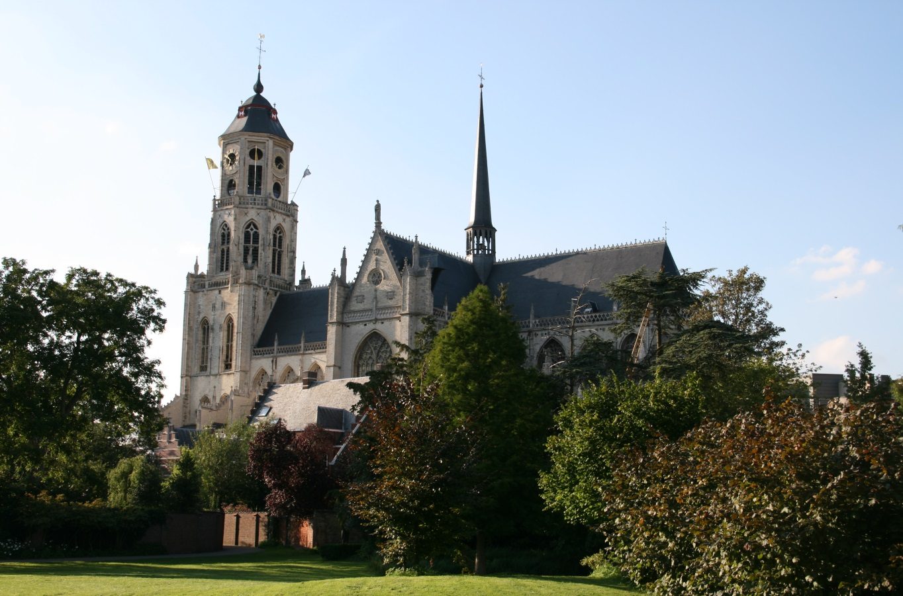

*Jan Verheyen – Lier.*

*Kerkwijdingsfeest Sint-Gummaruskerk – 1.9.2013*